Karta pracy – Siła wypadkowa. Siły równoważące się
1. Uzupełnij tabelę
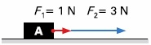 | Cechy siły | Siła wypadkowa
 | kierunek działania
 | zwrot
 | wartość
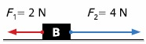 | Cechy siły | Siła wypadkowa
 | kierunek działania
 | zwrot
 | wartość
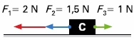 | Cechy siły | Siła wypadkowa
 | kierunek działania
 | zwrot
 | wartość
2. Dla każdego z klocków dorysuj siłą równoważącą F_{R} oraz określ jej wartość, kierunek i zwrot.
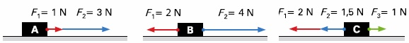
Klocek | Kierunek siły F_{R} | Zwrot siły F_{R} | Wartość siły F_{R}
A
B
C

3. Asia trzyma w ręce telefon komórkowy, równoważąc jego ciężar. Wskaż wszystkie poprawne dokończenia zdania. Siły działające na telefon mają:
- taki sam zwrot. | - taką samą wartość. | - taki sam kierunek. | - taki sam punkt przyłożenia

4. Uzupełnij poniższy tekst, zaznaczając odpowiednie litery przyporządkowane określeniom, tak aby zdania były prawdziwe.
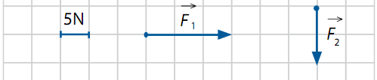
I.  II. | Siła F₁ ma kierunek A / B, zwrot C / D / E / F i wartość równą G / H.  Siła F₂ ma kierunek A / B, zwrot C / D / E / F i wartość równą G / H.

A. pionowy  E. w górę | B. poziomy  F. w dół | C. w prawo  G. 10 N | D. w lewo  H. 15 N
5. Oceń prawdziwość każdego zdania. Wskaż w tabeli P, jeśli zdanie jest prawdziwe, lub F, jeśli jest fałszywe.
ZDANIE | P / F
Jeśli na klocek działają tylko dwie siły o takich samych kierunkach, zwrotach i wartościach, to pozostaje on w stanie równowagi. | P / F
Gdy ciało znajduje się w stanie równowagi, to wypadkowa wszystkich sił działających na to ciało ma wartość zero. | P / F
Wartość siły wypadkowej obliczamy, dodając wartości wszystkich działających sił. | P / F

